Классный час «Математика в жизни», 7 класс
Цели урока: развитие познавательного интереса, воспитание стремления к их непрерывному совершенствованию знаний по математике, показать необходимость математических знаний в различных профессиях, развитие математической грамотности.

Ход урока.
Есть о математике молва,
Что она в порядок ум приводит,
Потому хорошие слова
Часто говорят о ней в народе.
Ты нам, математика, даешь
Для победы трудностей закалку,
Учится с тобой молодежь
Развивать и волю и смекалку.
И за то, что в творческом труде
Выручаешь в трудные моменты,
Мы сегодня искренне тебе
Посылаем гром аплодисментов.
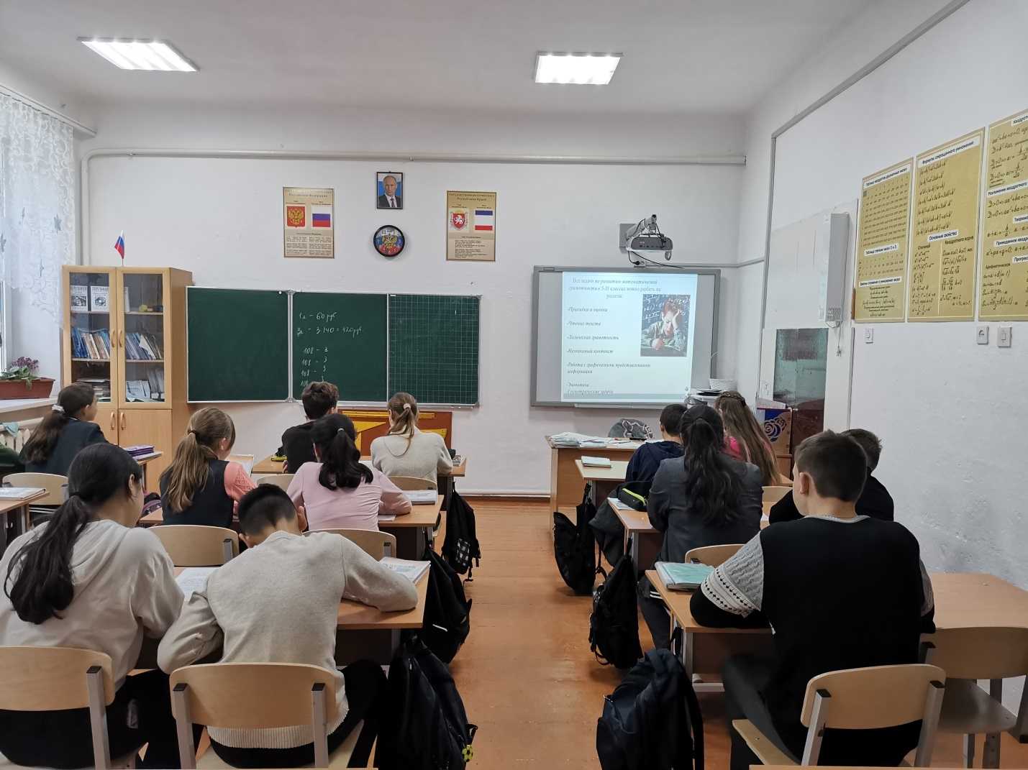
Многие из вас часто задаются вопросом зачем нужна математика? Слайд 3. Нередко сам факт того, что эта дисциплина входит в обязательную программу университетов и школ, ставит людей в недоумение. Это недоумение выражается в следующем: Мол, для чего мне, человеку, чья будущая (или нынешняя) профессия не будет связана с ведением расчетов и применением математических методов, знать математику? Чем мне это может пригодиться в жизни? Таким образом, большое количество людей не видят никакого смысла для себя в освоении этой науки, даже на элементарных началах. Но я уверена, что математика, точнее навыки математического мышления, нужны всем и каждому. Сегодня на уроке я постараюсь объяснить, почему я в этом так уверена. Сначала я расскажу, зачем эта дисциплина нужна вообще и как она применяется на практике.
Одно из величайших достижений человечества относится к глубокой древности. Кто-то на заре истории открыл числа. Кто был этот гений? Попробуйте на миг встать на его место. Слайд4.
Перед вами группа разных хижин, одна из них – склад запасов, другая – место собрания племени, третья – обычное жилище, четвертая – хижина вождя. А вот другая группа. Но только она состоит из четырех разных домашних животных. Что у нее может быть общего с группой хижин? Сейчас ответить не трудно – одинаковое число тех и других. Но тогда только гений мог ответить на этот вопрос! Таким гением был, конечно, не один человек, а поколения людей.
Таким образом, можно понять, что история развития математики тесно связана с развитием человеческого общества. Т.е. математика – инструмент познания мира.
Она помогает понять мир вокруг нас, узнать больше о его законах, так как эти законы подчинены тому же самому порядку, что царит в математике!
Многие известные математики говорят, что главное в математике — научить человека мыслить, ставя порою перед ним очень сложные задания. Математика развивает логическое мышление, умение самостоятельно решать проблемы, способность быстро уловить суть и найти к жизненной задаче наиболее подходящий и простой подход.
Математика тесно связана с нашей повседневной жизнью. Математика встречается в нашей жизни практически на каждом шагу и не такая уж она серая и скучная, а разноцветная и веселая...
Благодаря применению математики нам не нужно проводить дорогостоящие и опасные для жизни эксперименты, прежде чем реализовать какой-нибудь сложный проект, например, в освоении космоса. Мы можем заранее рассчитать параметры орбиты космического аппарата, запускаемого с земли для доставки космонавтов на орбитальную станцию. Математические расчеты позволят не рисковать жизнью людей, а прикинуть заранее все необходимые для запуска ракеты параметры, обеспечив безопасный полет.
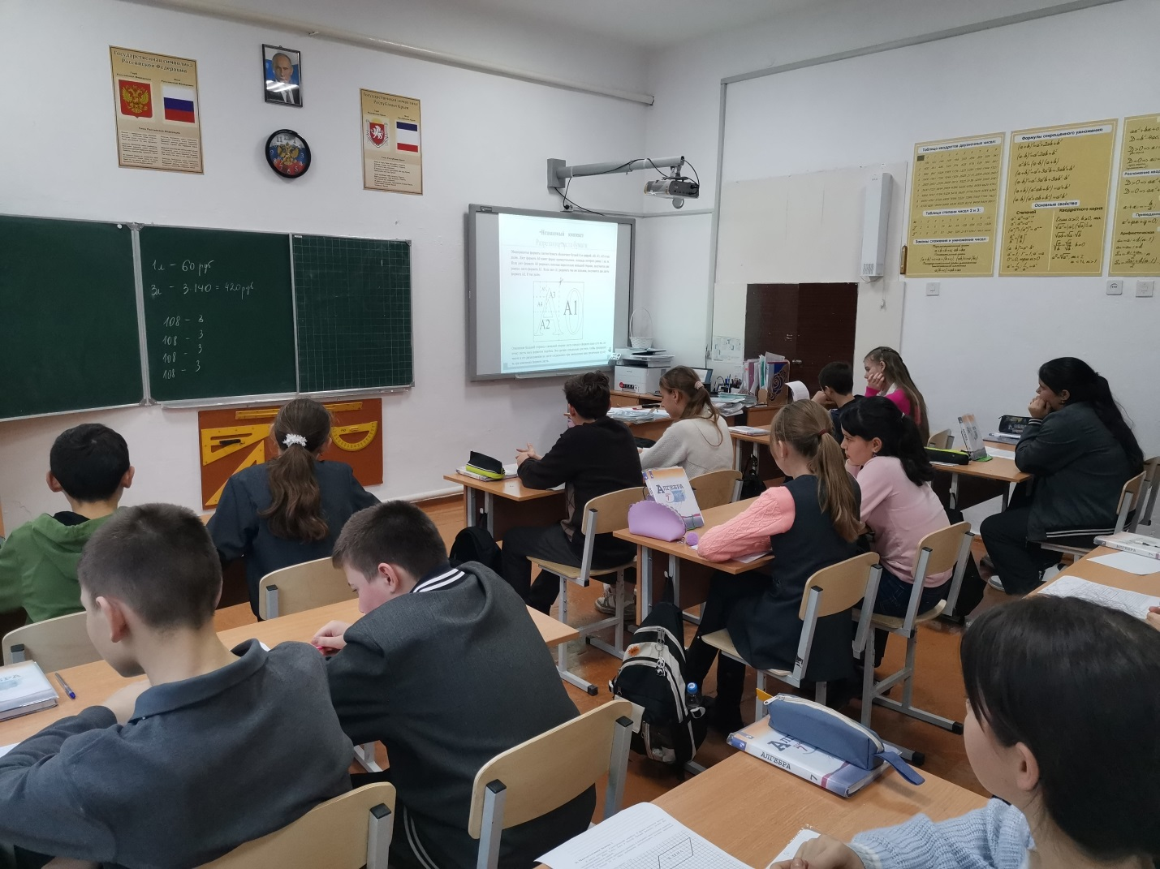
Я провела анкетирование ребят 7, 10, 11 классов. В анкете были следующие вопросы:
- Любишь ли ты математику. (да, нет, не знаю)
- Математика мне нужна
а) интересно; б) чтобы успешно сдать ЕГЭ; в) для будущей профессии; г) другой ответ.
- Особое мнение (поделиться)

Собрав и обработав информацию, мы получили следующую картину: (слайд 5, продолжение).

Ребята! Давайте обсудим, где же в жизни встречается математика? В каких профессиях она необходима?
Теперь я хочу предложить вам провести исследование. Класс делится на группы, каждая группа проводит исследование, приводит примеры и аргументы, убеждает своих одноклассников, что именно их профессия не может обойтись без математики. Группы:
1. Математика в медицине.
2. Математика в военной технике.
3. Математика в профессии психолога.
4. Математика в профессии парикмахера.
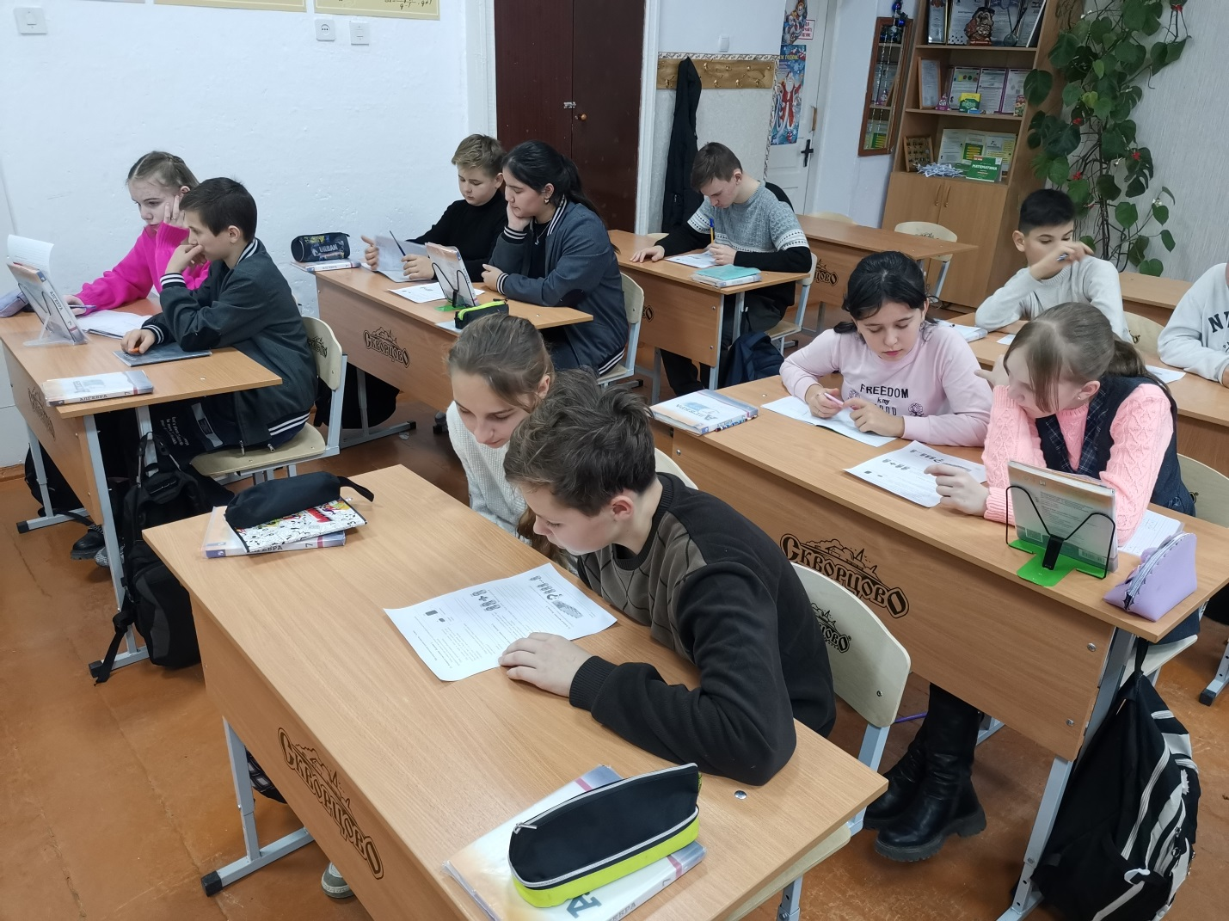
Слайд 6.

- Тема исследования: «Математика в медицине».
Проблема: Какую роль играет математика в медицине?
Действия: Собрать доказательный материал и убедить одноклассников в необходимости изучать математику лучше, заинтересовать их.
Гипотеза: Математические знания выручают в различных жизненных ситуациях, математика применяется в различных профессиях. Математика служит во благо человеку. Всё в окружающем нас мире соответствует определённым математическим законам.
- Тема исследования: «Математика в военной технике».
Проблема: Какую роль играет математика в военной технике?
Действия: Собрать доказательный материал и убедить одноклассников в необходимости изучать математику лучше, заинтересовать их.
Гипотеза: Математические знания выручают в различных жизненных ситуациях, математика применяется в различных профессиях. Математика служит во благо человеку. Всё в окружающем нас мире соответствует определённым математическим законам.

- Тема исследования: «Математика в профессии психолога».
Проблема: Какую роль играет математика в профессии психолога?
Действия: Собрать доказательный материал и убедить одноклассников в необходимости изучать математику лучше, заинтересовать их.
Гипотеза: Математические знания выручают в различных жизненных ситуациях, математика применяется в различных профессиях. Математика служит во благо человеку. Всё в окружающем нас мире соответствует определённым математическим законам.
- Тема исследования: «Математика в профессии повара».
Проблема: Какую роль играет математика в профессии повара?
Действия: Собрать доказательный материал и убедить одноклассников в необходимости изучать математику лучше, заинтересовать их.
Гипотеза: Математические знания выручают в различных жизненных ситуациях, математика применяется в различных профессиях. Математика служит во благо человеку. Всё в окружающем нас мире соответствует определённым математическим законам.
На подготовку дается 10 мин, после чего один или несколько представителей группы представляет свою профессию.
Мы привели лишь несколько примеров в поддержку математики.
Я предлагаю всем желающим продолжить наши размышления и подготовить презентации на тему «Математика в моей будущей профессии» и через неделю мы сможем подвести итоги и лучшие работы будут показаны на уроках (слайд 7)
Итак, мы выяснили, что математика является одним из самых важных достижений культуры и цивилизации. Без нее развитие технологий и познание природы были бы немыслимыми вещами! Хорошо, скажете вы, допустим эта точная наука действительно крайне важна для человечества в целом, но зачем она нужна лично мне? Что она мне даст?

Во-первых, математика развивает умственные способности
Математика позволяет развить некоторые важные умственные качества. Это аналитические, дедуктивные (способность к обобщению), критические, прогностические (умение прогнозировать, мыслить на несколько шагов вперед) способности.
Также эта дисциплина улучшает возможности абстрактного мышления (ведь это абстрактная наука), способность концентрироваться, тренирует память и усиливает быстроту мышления. Вот сколько всего вы получаете! Но в то же время вы или ваши дети могут многого лишиться, если вы не будете уделять этому предмету должного внимания.

Во-вторых, математика организует, упорядочивает и оптимизирует ваше мышление
Я начну этот пункт с известного изречения Ломоносова, великого ученого, который достиг успеха как на почве естественных наук так и в области гуманитарных дисциплин — редчайший случай универсального ума. Он говорил: «Математику только затем учить надо, что она ум в порядок приводит.»
Математика тренирует такие умственные качества, которые формируют каркас и скелет всего вашего мышления! Это, в первую очередь, логические способности. Это все то, что организует все ваши мысли в связанную систему понятий и представлений и связей между ними.
Математика сама является воплощением природного порядка и нет ничего удивительного в том, что она упорядочивает ваш ум. А без этой пресловутой логики в голове человек не способен делать верные логические выводы, сопоставлять понятия разного рода, он теряет способность к здравому анализу и рассуждению. Что может повлечь явление «каши в голове», путаницы в мыслях и рассуждениях, невнятность аргументации.
Такого человека легко вводить в заблуждение, что собственно обычно и происходит, так как он не способен выявить явное нарушение логики в утверждениях всяких махинаторов и шарлатанов (Уже второй плачевный опыт с финансовыми пирамидами в нашей стране говорит о том, что огромная часть людей считает, что математика им не нужна). Знание математики не позволяет вас обмануть!
Так что это не только расчеты и формулы, это прежде всего логика и упорядоченность! Это набор правил и функций, которые делают ваше мышление последовательным и логичным. Это отражается на вашем умении рассуждать, формулировать мысли, удерживать в голове сложные концепции.
А сегодня мне еще хотелось бы представить материал несколько другого характера. Это математические законы, которые существуют в природе без человеческого вмешательства и изначально работают сами по себе. А человеку остается изумляться, познавать и изучать их.(слайд 8 )
Смотрим фильм: «Золотое сечение в природе»

https://www.youtube.com/watch?v=UdW0hfSzATY

